Nama : Angga Darmawan

Batch : 25

Penempatan : Jamkrindo, Jakarta

Role : DBS

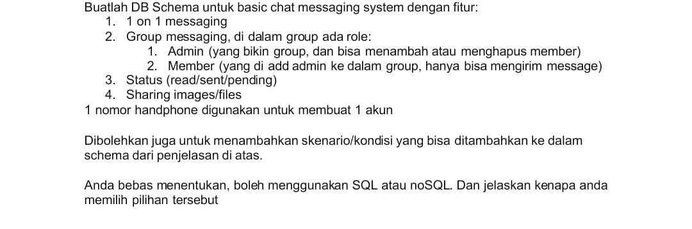

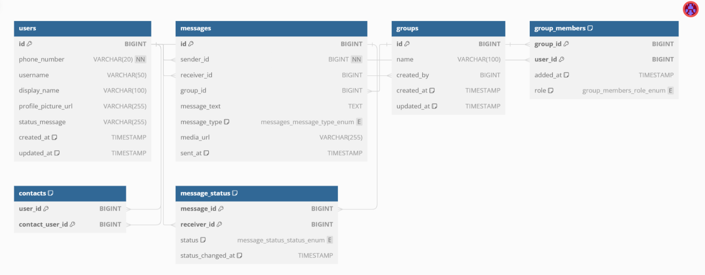

Saya menggunakan SQL karena menyediakan cara yang terstruktur dan efisien untuk mengelola data dalam aplikasi kompleks. Dengan SQL, kita bisa memastikan data tersimpan secara terorganisir, menghindari duplikasi (misalnya, nomor telepon unik), menjaga integritas dan keamanan data, serta memudahkan dalam querying dan manajemen relasi antar data (seperti pengguna, pesan, dan grup). Selain itu, SQL mendukung skalabilitas dan kinerja tinggi, yang penting untuk aplikasi yang menangani banyak pengguna dan data.

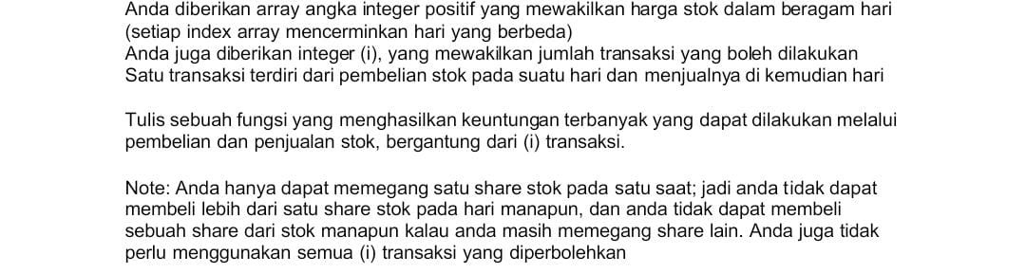

function maxProfit(prices, k) {

const n = prices.length;

if (n === 0 || k === 0) return 0;

const dp = Array.from({ length: k + 1 }, () => Array(n).fill(0));

for (let i = 1; i <= k; i++) {

let maxDiff = -prices[0];

for (let j = 1; j < n; j++) {

dp[i][j] = Math.max(dp[i][j - 1], prices[j] + maxDiff);

maxDiff = Math.max(maxDiff, dp[i - 1][j] - prices[j]);

}

}

return dp[k][n - 1];

}

const prices = [3, 2, 6, 5, 0, 3];

const k = 2;

const maxProfitValue = maxProfit(prices, k);

console.log("Keuntungan maksimum: " + maxProfitValue);